-8-



Перегородка №1 «Комфорт»

Паспорт

Адрес предприятия изготовителя:
Респ. Удмуртия, 426065, г. Ижевск, ул. Автозаводская 7,
ООО «Русская электротехническая компания»
Тел/факс: (3412) 245-446, 245-447
E-mail:rusak18@okbnp.ru,
http://www.rusak18.ru

-2-

1. РЕКОМЕНДАЦИИ ПО ЭКСПЛУАТАЦИИ
Рекомендуется:
- Предохранять поверхности перегородки от ударов.
- Не выливать на поверхности перегородки агрессивные жидкости, например растворы щелочей и кислот.
- Не чистить поверхности перегородки острыми предметами, абразивными материалами.
- В случае загрязнения, очищать поверхности перегородки, моющими или чистящими средствами, предназначенными для этих целей, например раствором хозяйственного мыла.

2. КОМПЛЕКТНОСТЬ
- Перегородка (стекло 8мм) 1 шт.
- Профиль П-образный для стекла 8мм L=800(900, 1000)*мм 1 шт.
- Профиль П-образный для стекла 8мм L=1880мм 1 шт.
- Держатель стекла торцевой 1 шт.
- Труба Ø19 хром 1м 1 шт.
- Соединитель стена-труба 1 шт.
7. Дюбель 6х30 6 шт.
8. Саморез 3,5х25 DIN 7981 6 шт.
*В зависимости от заказа.
Изготовитель оставляет за собой право вносить изменения в комплектность или конструкцию перегородки.

3. ПОРЯДОК СБОРКИ И МОНТАЖА:
1.Перед установкой перегородки необходимо выровнять стены и пол.
2. Установить на полу профиль поз.2 параллельно стене на расстоянии 1,1м используя дюбели (2шт) и саморезы (2шт) см рис.1. Установить на стене профиль поз.3 перпендикулярно профилю поз.2 используя дюбели (3 шт) и саморезы (3 шт). Перпендикулярность проверять уровнем см. рис.2.
3. Внутрь профилей нанести герметик силиконовый (в комплект поставки не входит) сплошным слоем. Установить в профили стекло см. рис.3.
4. Зафиксировать перегородку (стекло) поз.1 трубой поз.4. Для этого сначала установить на трубу держатель стекла поз.3, соединитель стена-труба (не закреплять), установить держатель на стекло, по соединителю сделать разметку на стене. Просверлить отверстие в стене ø6мм глубиной 30мм, установить дюбель поз.7. Установить на стене соединитель саморезом поз.8, вставить в соединитель трубу, закрепить ее винтом соединителя. Закрепить держатель на стекле. Рис.4.
5. Обработать стыки, где возможно протекание воды, силиконовым санитарным герметиком (в комплект поставки не входит).
После полного высыхания герметика, перегородка готова к использованию (Время полного высыхания герметика смотреть на упаковке герметика)

4. ГАРАНТИИ ИЗГОТОВИТЕЛЯ
При соблюдении условий транспортировки, хранения, эксплуатации, предприятие-изготовитель гарантирует качество перегородки в течение 12 месяцев со дня продажи, но не более 2-х лет со дня изготовления.
Технология производства постоянно совершенствуется и предприятие -изготовитель оставляет за собой право изменения способа и материалов, применяемых для изготовления перегородки.

-7-

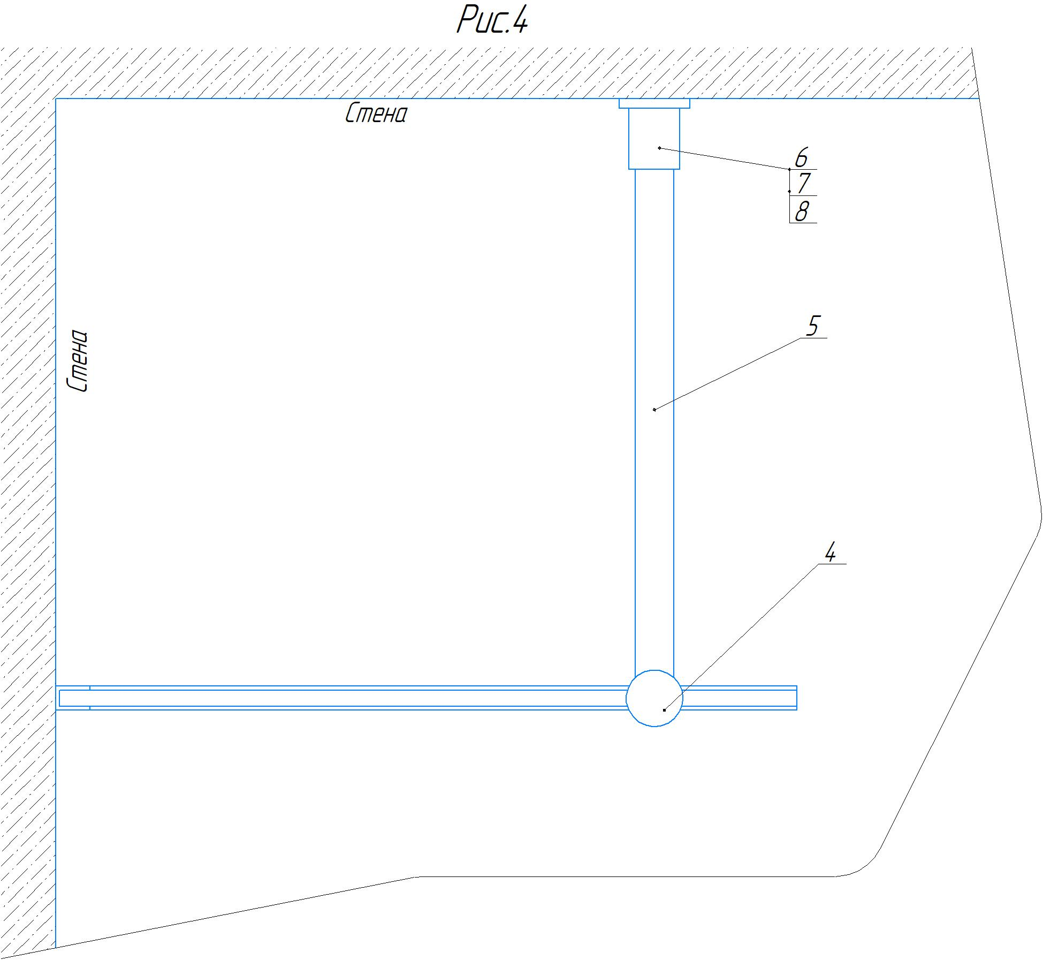

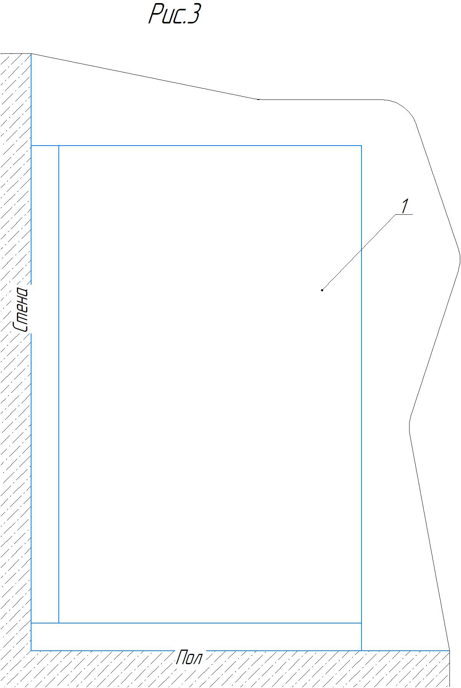
-6-

-3-

Штамп ОТК ___________________________

Отметка торгующей организации

«____»__________20__ г

М.П.

-4-

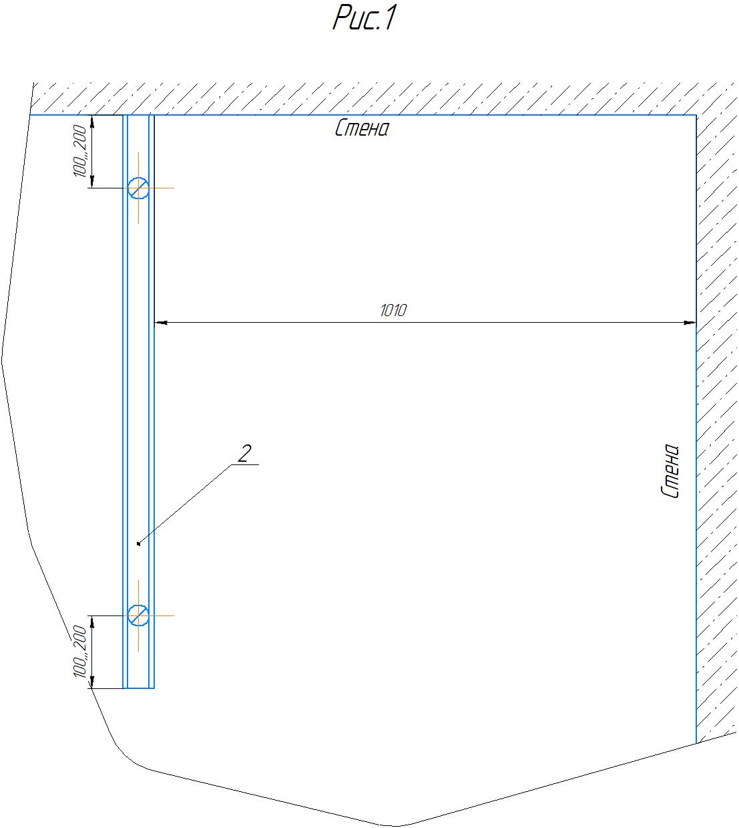

-5-

